TISKOVÁ ZPRÁVA

ČOI zajistila v prvním čtvrtletí letošního roku 2 404 kusů padělaných výrobků v cenách originálů za téměř 5 milionů korun

(Zpráva za 1. čtvrtletí 2026)
(Praha, 20. července 2026) Česká obchodní inspekce v prvním čtvrtletí letošního roku pokračovala v kontrolách dodržování zákazu nabídky, prodeje a skladování výrobků, porušujících některá práva duševního vlastnictví. Provedla 99 kontrol a porušení zákazu nabízení za účelem prodeje, prodeje a skladování výrobků, porušujících některá práva duševního vlastnictví, zjistila ve 23 kontrolách, to je 23,23 % z provedených kontrol.
Do kontrolní akce, zaměřené na kontrolu dodržování zákazu, vyplývajícího z ustanovení § 8 zákona č. 634/1992 Sb., o ochraně spotřebitele, byly zapojeny všechny regionální inspektoráty ČOI. V období od 2. ledna do 31. března 2026 bylo provedeno celkem 99 kontrol. Porušení právních předpisů v dozorové kompetenci ČOI bylo zjištěno v 61 kontrolách (61,62 % z provedených kontrol), z tohoto počtu u 23 kontrol bylo zaznamenáno porušení zákazu nabízení za účelem prodeje, prodeje a skladování výrobků porušujících některá práva duševního vlastnictví, což v procentuálním vyjádření představuje 23,23 % z provedených kontrol.
Na základě porušení právních předpisů, zjištěných v rámci kontrolní činnosti, nabylo právní moci v období od 2. ledna do 31. března 2026 celkem 107 pokut v hodnotě 2 107 500 Kč. V přímé souvislosti s porušením ust. § 8 zákona o ochraně spotřebitele, zakazujícím nabízení, prodej a skladování výrobků, porušujících některá práva duševního vlastnictví, nabylo v tomto období právní moci 69 pokut v celkové výši 1 766 000 Kč.
Kromě sankčních opatření bylo zajištěno a uloženo mimo dosah kontrolovaných osob celkem
2 404 kusů padělků v hodnotě vyčíslené v cenách originálů ve výši 4 915 479 Kč (ceny originálů jsou orientační). Zajištěné výrobky byly v souladu s ustanovením § 7b zákona č. 64/1986 Sb., o České obchodní inspekci, uloženy mimo dosah kontrolovaných osob. Výrobky, které neodpovídají zvláštním právním předpisům, a u nichž je pravomocně rozhodnuto o jejich propadnutí nebo zabrání, jsou následně zničeny nebo využity k humanitárním účelům.
Z hlediska sortimentu docházelo nejčastěji k porušení práv duševního vlastnictví u textilního zboží. Z celkového počtu zajištěných výrobků převažovaly v objemu ochranných známek značky Adidas, Tommy Hilfiger, Nike, Rubikova kostka, Lilo and Stitch, Michael Kors, Calvin Clain a Pokémon Wizards.
Podíl jednotlivých sortimentních skupin na celkovém objemu výrobků zajištěných pro podezření na porušení některého z práv duševního vlastnictví je demonstrován v následujícím grafu:

Graf č. 1: Podíl sortimentních skupin na celkovém objemu zajištěných výrobků
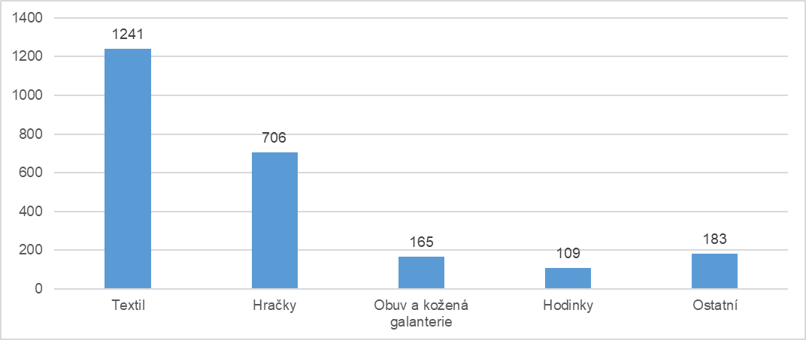

Podíl vybraných ochranných známek v celkovém objemu zajištěných výrobků znázorňuje následující graf. Ochranné známky, které výčet neobsahuje, se vyskytovaly v nižším počtu výrobků než 80 ks zajištěných výrobků.

Graf č. 2: Zajištěné výrobky dle značek
